**“Caso de Estudio"**

Se entrega el siguiente set de datos de una empresa del sector de la agroindustria, **FarmingData.csv**, el cual es un dataset que cuenta con la información de cultivos cosechados por varios agricultores al final de la temporada de cosecha. Para simplificar el problema, se trata de **determinar si el cultivo sería saludable (vivo), dañado por pesticidas o dañado por otras razones** puede suponer que se han controlado todos los demás factores, como las variaciones en las técnicas agrícolas. Recientemente hemos observado el concepto emergente de agricultura inteligente que hace que la agricultura sea más eficiente y efectiva con la ayuda de algoritmos de alta precisión. El mecanismo que lo impulsa es el aprendizaje automático: el campo científico que brinda a las máquinas la capacidad de aprender sin estar estrictamente programadas. Ha surgido junto con las tecnologías de big data y la informática de alto rendimiento para crear nuevas oportunidades para desentrañar, cuantificar y comprender procesos intensivos en datos en entornos operativos agrícolas. El aprendizaje automático está en todas partes durante todo el ciclo de cultivo y cosecha. Comienza con una semilla que se planta en el suelo, desde la preparación del suelo, el mejoramiento de semillas y la medición del suministro de agua, y termina cuando las redes neuronales recogen la cosecha determinando la madurez con la ayuda de la visión por computadora.

Las variables que se disponibilizan son:

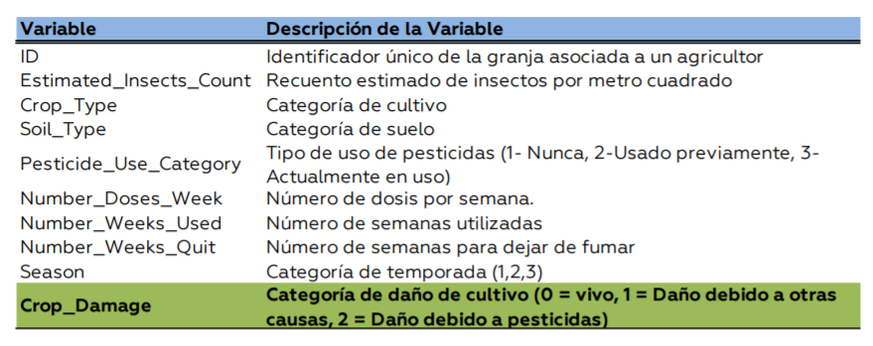

**Consignas:**

1.- Definir el problema de la naturaleza que se tiene a continuación, además de los objetivos de negocio bien definidos.

Maximizar el rendimiento de la cosecha

**Determinar si el cultivo sería saludable (vivo),**

**dañado por pesticidas o**

**dañado por otras razones**

2.- ¿Qué tipo de variables se utilizan en el problema de negocio?

* Estimated_Insects_Count: variable cuantitativa nominal
* Crop_Type: variable categórica
* Soil_Type: variable categórica
* Pesticide_Use_Category: variable categórica
* Number_Doses_Week: variable cuantitativa nominal
* Number_Weeks_Used: variable cuantitativa nominal
* Number_Weeks_Quit: variable cuantitativa nominal
* Season: variable categórica
* Crop_Damage: variable categórica

3.- ¿Cómo podríamos resolver este problema de negocio y cumplir con los objetivos planteados a través de la ciencia o analítica de datos?

Recomienda Árbol de decisión